津职师大教务处发〔2018〕10号

关于2018年上半年普通话测试报名的通知

各教学单位及有关部门：
经与天津市语言文字培训测试中心协商，我校2018年上半年普通话测试工作将于3月中旬完成。现将具体工作安排通知如下：
一、报名范围：
1．校本部2016级高中生源四年制学生可报名参加普通话测试。
2．2017级高职部学生可报名参加普通话测试。
3．凡参加过普通话测试的在校生均可报名参加普通话测试。
4．本校教师、研究生可报名参加普通话测试。
二、测试时间：
3月17-18日全天（具体测试时间以准考证为准）
三、缴纳费用：
依据天津市语言文字培训测试中心《关于天津市高等院校开展普通话水平测试的实施办法》（津语测〔2012〕12号）要求，在校生参加普通话水平测试的测试费为25元/人，教师参加普通话水平测试的测试费为50元/人。
四、报名程序：
1．网上预报名：本次网上报名时间为1月22日8:30～1月26日24:00，网上报名方法见附件1，不符合条件的考生不予报名。网上报名个人信息有误可在网上提交错误信息，如有符合报名资格而无法在网上报名的学生，请及时与学院办公室教务人员联系。
2．网上缴费：只有参加网上预报名的学生才有资格缴费。网上预报名成功后，3月5日8:00～3月7日16:00学生通过天津职业技术师范大学校园统一支付平台缴费（网址：http://202.113.244.86），未缴费者视为报名无效。缴费注意事项见附件2。
3．本校教师、研究生报名者需填写《普通话测试统一报名表——教师与研究生》（见附件3）（不需要网上报名）并提供影像信息采集；影像信息采集的基本要求：
（1）考生相片的文件格式必须为jpg格式；
（2）考生相片比例建议为390*567像素（宽*高）；
（3）每个考生相片的文件大小必须小于1M；
（4）每个考生相片文件的命名必须为“考生身份证号码”，如考生的身份证号码是120106199007180000，则该考生相片文件的命名即为“120106199007180000.jpg”；
（5）考生相片的背景色为蓝色。
4．个人信息核对：教务处统计汇总已缴费的报名信息，并打印报名信息核对表，请报名考生确认个人报名信息无误后在报名信息核对表上签字，无签字者，视为未报名并删除报名信息。
联 系 人：教务处师范能力建设科 张洋、齐沛
联系电话：28116979

附件：
1．普通话水平测试报名系统使用说明
2．缴费注意事项
3．统一报名表--教师与研究生

2018年1月18日

抄报：校领导
天津职业技术师范大学教务处 2018年1月18日印发
附件1：

普通话水平测试报名系统使用说明
- 如何进入普通话报名管理系统?

方式一：打开浏览器，在URL地址栏输入：http://202.113.244.45:8080/

方式二：进入学校首页(http://www.tute.edu.cn)，点击右侧快速通道内的“应用系统”链接
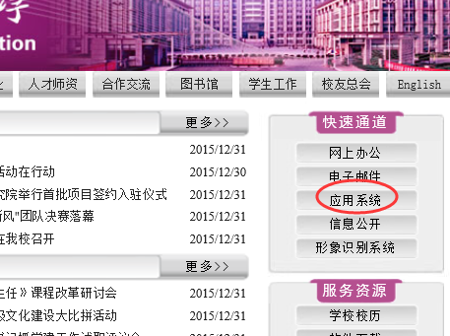
打开链接后，点击页面中的“综合服务系统(学生端)”，如下图所示。
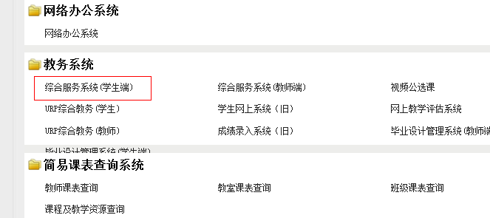
经过以上2种方式进入系统后，界面如下图所示：
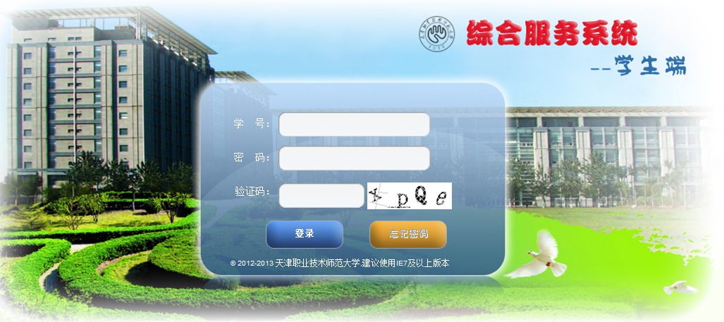

- 登录账号和密码是什么?

登录账号为学号（如账号：02210****，密码：初始值为身份证后6位）

登录系统后将进入主界面：

- 如何报名普通话？

- 进入系统首页后，点击页面左侧的“功能导航”，并点击其下面的“报名平台”菜单，并点击内容页面的“进入报名”按钮，如下图所示：
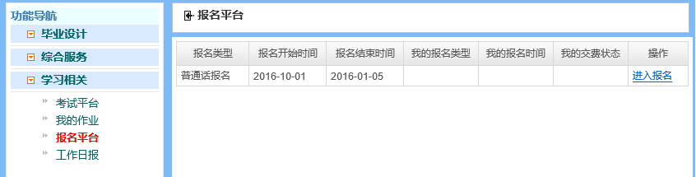

- 核对个人报名信息：姓名、身份证、性别等信息，如无问题点击“信息正确”。如有错误点击“信息错误”按钮，并填写“错误原因”和“正确信息”，并点击“提交”。
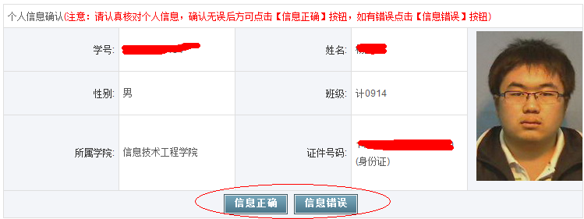

- 点击“信息正确”，并点击“报名普通话”。

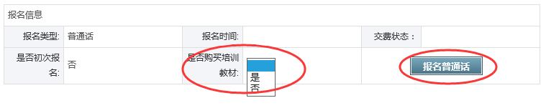
附件2：

缴费注意事项
1．一定在缴费前看清楚“缴费内容”以及“缴费金额”，因个人原因误交、或因其他因素需要退费的同学，若想提出退款申请，仅限报名期间，登录财务处网站http://cwc.tute.edu.cn/，左侧“下载专区”，下载“退款申请表”，根据自己实际情况进行填写，并将相应的本人签字，学院负责人签字、学院盖章、收费部门签字、收费部门盖章一起填好，交到财务处。已过“报名期间”的概不受理。
注意：
（1）“收费部门”是指这次报名的组织部门，如：报名普通话测试，则收费部门为“教务处”；
（2）银行类型仅限“工行”或“建行”
2．若缴费过程中出现已交费成功但系统未显示，或系统反馈延迟等情况，切记“不要重复缴费”，请及时与财务处联系，查询自己的实际缴费情况。
联系电话：88181021
联系人：张浩老师

